**おおさかＱネット「部局運営方針等」に関するアンケート　分析結果概要**

■実施期間　令和２年３月13日（金）から３月16日（月）

■サンプル数　国勢調査結果（平成27年）に基づく性・年代・居住地（４地域）の割合で割り付けた18歳以上の大阪府民1,000サンプル



大阪市域　　：大阪市

北部大阪地域：豊中市、池田市、吹田市、高槻市、茨木市、箕面市、摂津市、島本町、豊能町、能勢町

東部大阪地域：守口市、枚方市、八尾市、寝屋川市、大東市、柏原市、門真市、東大阪市、四條畷市、交野市

南部大阪地域：堺市、岸和田市、泉大津市、貝塚市、泉佐野市、富田林市、河内長野市、松原市、和泉市、羽曳野市、

高石市、藤井寺市、泉南市、大阪狭山市、阪南市、忠岡町、熊取町、田尻町、岬町、太子町、河南町、

千早赤阪村

1.　調査目的

　大阪府では、府政運営の基本方針を踏まえ、各部局の行政目標の達成に向け、部局運営方針や行政計画等を策定し、取組み成果について指標を設定している。それらに関連した項目についてアンケートを実施し、結果を検証することで、府民の認識や実態を把握し、今後の施策を展開していくうえでの資料とする。

2.　主な調査結果

①配偶者等からの暴力について

　・常に暴力だと思う割合

「平手でうつ」76.9％、「なぐるふりをして、おどす」66.1％

　「友達や身内とのメールや電話をチェックしたり、つきあいを制限したりする」58.3％

　・DV防止法の認知度70.7％

　・配偶者暴力相談支援センターの認知度34.1％

②男女共同参画について

　・社会で女性が活躍しやすくなっていると思う割合62.6％

　・男女とも働き続けやすいまちになっていると思う割合53.5％

　・男性の子育てへの参画が進んでいると思う割合37.5％

　・男性の介護への参画が進んでいると思う割合27.4％

　・地域活動が活性化していると思う割合28.8％

　・「仕事と生活の調和（ワーク・ライフ・バランス）」の認知度56.7％

　・「女性の職業生活における活躍の推進に関する法律（女性活躍推進法）」の認知度49.1％

③児童虐待の防止について

　・児童相談所虐待対応ダイヤルが「189（いちはやく）」であることの認知度13.0％

　・「児童虐待の防止等に関する法律」に基づく通告義務の認知度53.1％

④障がいに対する理解について

　・「障害者差別解消法」の認知度54.5％

　・障がいのある人に対して合理的配慮を行わないことは、障がいを理由とする「差別に

　　あたると思う」割合58.2％

　・ヘルプマークの認知度54.8％

⑤健康意識について

　・健康だと思う割合73.5%

　・健康について関心がある割合90.1%

　・「健活１０〈ケンカツテン〉」の認知度18.9%

⑥活力・魅力ある住まいと都市について

　・大阪府に住み続けたいと思う割合83.5%

　・まちづくりのための活動に参加したいと思う割合38.2%

　・災害への備えや対応がなされ、安心して暮らせるまちだと思う割合52.1%

⑦体感治安・少年の非行について

　・住んでいる地域の治安がよいと思う割合

大阪市域67.0％、北部大阪地域87.7％、東部大阪地域65.4％、南部大阪地域77.3％

・住んでいる地域で非行少年を見かけたことがある割合41.6％

・２～３年前と比較して非行少年を見かける頻度が増えたと思う割合8.4％

（注）

１.　「おおさかＱネット」の回答者は、民間調査会社に登録されたインターネットモニターであり、回答者の構成は無作為抽出サンプルのように「府民全体の縮図」ではない。そのため、アンケート調査の「単純集計（参考）」は、無作為抽出による世論調査のように「調査時点での府民全体の状況」を示すものではなく、あくまで本アンケートの回答者の回答状況にとどまる。ただし、性別、年齢、地域に関しては、直近の国勢調査の大阪府の構成比に合わせている。

２.　割合を百分率で表示する場合は、小数点第２位を四捨五入した。四捨五入の結果、個々の比率の合計と全体を示す数値とが一致しないことがある。

３.　図表中の表記の語句は、短縮・簡略化している場合がある。

４.　図表中の上段の数値は人数（ｎ）、下段の数値は割合（％）を示す。

５.　図表下にカイ２乗検定の値（ｐ値）を記載しているものは、信頼度５％水準で統計上の有意差がみられたもの。

６.　複数回答のクロス集計については、カイ２乗検定を行っていない。

**1.　配偶者等からの暴力について**

　大阪府では、平成29年３月に策定した「大阪府配偶者等からの暴力の防止及び被害者の保護等に関する基本計画（2017-2021）」に基づき、配偶者等からの暴力を防止するとともに、暴力の被害者が適切な保護や支援を受け、自立し安心して暮らすことのできる社会をめざして、諸施策を推進している。今後の施策展開を考える上での資料とするため、計画の指標である「平手でうつ」「友達や身内とのメールや電話をチェックしたり、つきあいを制限したりする」他、配偶者等による暴力に関する府民の認知度等を質問した。

「大阪府配偶者等からの暴力の防止及び被害者の保護等に関する基本計画（2017-2021）」の指標（括弧内は目標値）

* 配偶者・パートナー間における「平手でうつ」行為は「常に暴力だと思う」76.9％

（80％以上）

* 配偶者・パートナー間における「なぐるふりをして、おどす」行為は「常に暴力だと思う」66.1％（-）
* 配偶者・パートナー間における「友達や身内とのメールや電話をチェックしたり、つきあいを制限したりする」行為は「常に暴力だと思う」58.3％（70％以上）
* DV防止法を「知っている・聞いたことはある」70.7％（-）
* 配偶者暴力相談支援センターを「知っている・名称は聞いたことがある」34.1％

（H27.3内閣府調査値32.4％を上回ること）

* 夫婦（生活の本拠を共にする交際相手を含む）間において、「平手でうつ」行為を「常に暴力だと思う」割合は76.9％と、昨年度より3.5ポイント高かったが、統計的有意差は確認できなかった。（図表1-1）
* 夫婦間において、「なぐるふりをして、おどす」行為を「常に暴力だと思う」割合は66.1％と、昨年度より12.6ポイント高く、統計的有意差が確認できた。（図表1-2）
* 夫婦間において、「友達や身内とのメールや電話をチェックしたり、つきあいを制限したりする」行為を「常に暴力だと思う」割合は58.3％と、昨年度より3.0ポイント高かったが、統計的有意差は確認できなかった。（図表1-3）
* 「配偶者からの暴力の防止及び被害者の保護等に関する法律（DV防止法）」について、「知っている」及び「聞いたことはあるが、内容は知らない」と回答した【認知層】は70.7％と、昨年度より5.9ポイント高く、統計的有意差が確認できた。（図表1-4）
* 都道府県や市町村が設置する「配偶者暴力相談支援センター」について、「よく知っている」及び「よくは知らないが、名称は聞いたことがある」と回答した【認知層】は34.1％と、昨年度より10.4ポイント高く、統計的有意差が確認できた。（図表1-5）

【図表1-1】



「常に暴力だと思う」割合

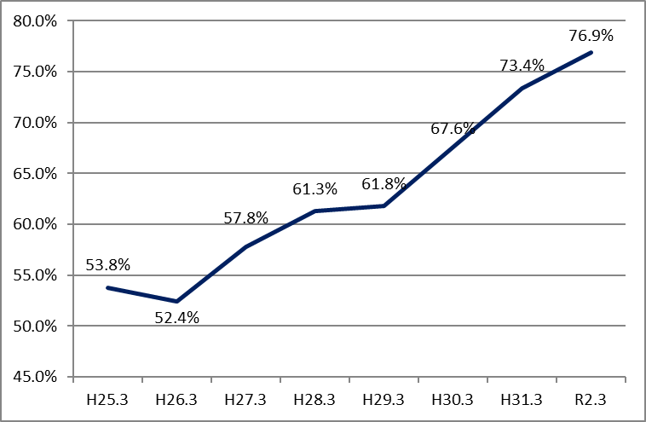

【図表1-2】



「常に暴力だと思う」割合

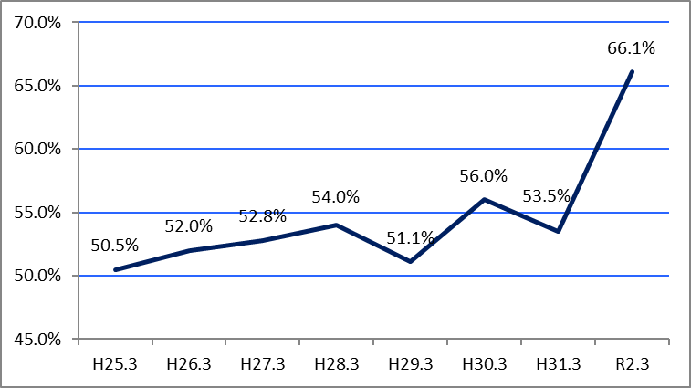

【図表1-3】



「常に暴力だと思う」割合

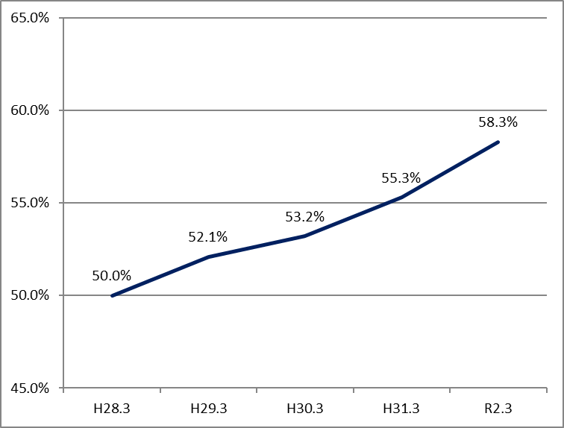

【図表1-4】



【認知層】の割合

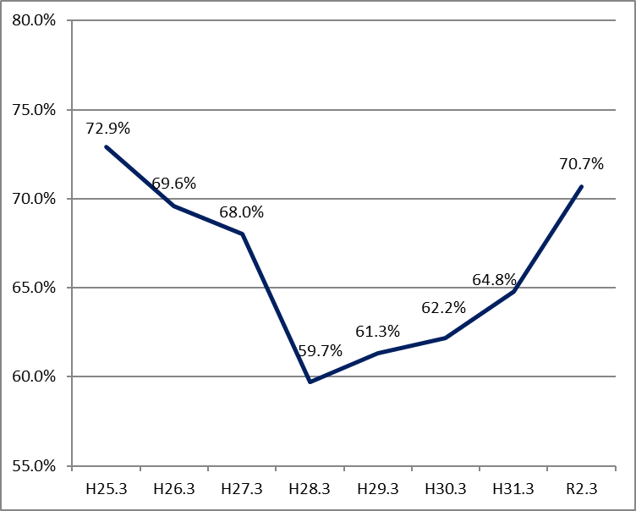

【図表1-5】



【認知層】の割合

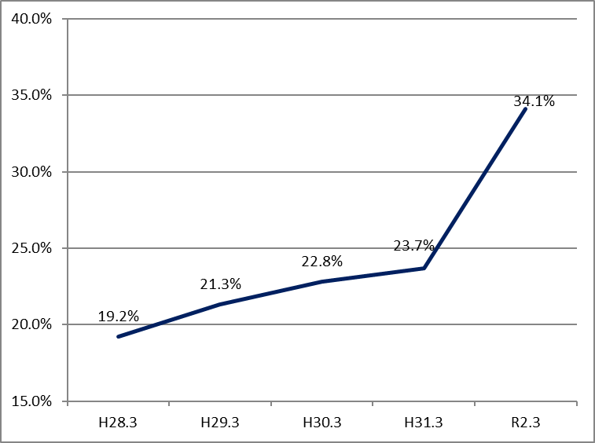

**2.　男女共同参画について**

　少子高齢化の一層の進展、依然として不安定な雇用情勢、単身世帯やひとり親世帯の増加など社会経済情勢が急速に変化する中、より大阪らしい「男女共同参画社会」づくりが推進され、活力ある元気な都市、大阪府の形成に向け、「おおさか男女共同参画プラン（2016-2020）」を策定した。今後の施策展開の資料とするため、本プランで掲げた指標に係る回答者の認識を把握する。

　以下の5項目（括弧内は目標値）に対して、「そう思う」及び「どちらかといえばそう思う」と回答した割合は次のとおりで、いずれも目標値に達しなかった。また、昨年度（H31.3）に実施した調査結果と比較したところ、「以前に比べて、男女とも働き続けやすいまちになっている」・「地域活動が以前より活性化している」の２項目では、統計的有意差は見られなかった。（図表2-1）

* 以前に比べて、社会で女性が活躍しやすくなっている　　　62.6％（90％）
* 以前に比べて、男女とも働き続けやすいまちになっている　53.5％（60％）
* 男性の子育てへの参画が以前より進んでいる　　　　　　　37.5％（80％）
* 男性の介護への参画が以前より進んでいる　　　　　　　　27.4％（50％）
* 地域活動が以前より活性化している　　　　　　　　　　　28.8％（50％）
* 「仕事と生活の調和（ワーク・ライフ・バランス）」について、「知っている」及び「聞いたことはあるが、内容は知らない」と回答した割合は56.7％で、昨年度より8.6ポイント高かった（目標値70％）。（図表2-2）
* 「女性の職業生活における活躍の推進に関する法律（女性活躍推進法）」について、「知っている」及び「聞いたことはあるが、内容は知らない」と回答した割合は49.1％であった。（図表2-3）
  + 本項目は参考値につき、経年比較はせず単純集計表を記載。

【図表2-1】



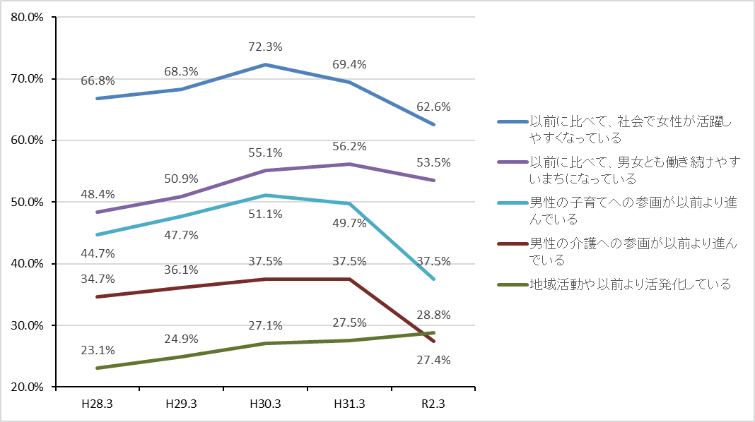

【図表2-2】



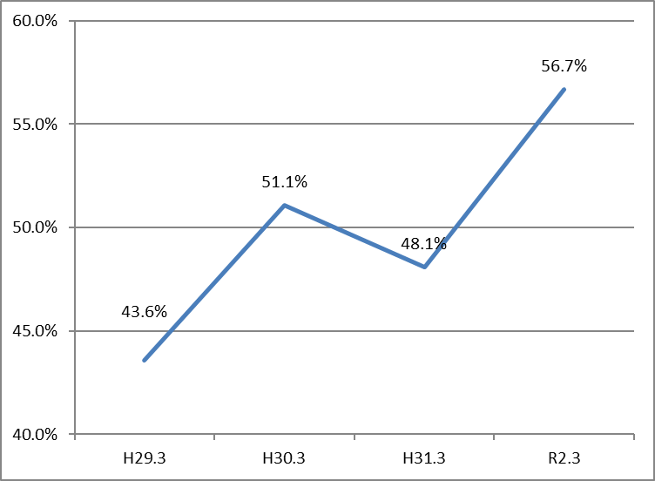

【図表2-3】



49.1％

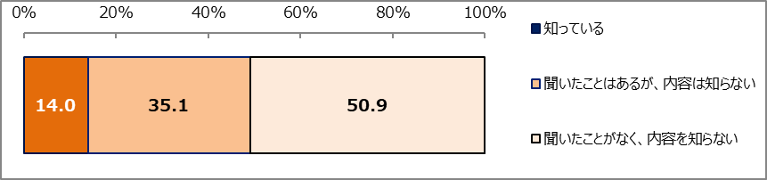

**3.　児童虐待の防止について**

　児童相談所の児童虐待の相談対応件数は、児童虐待防止法施行前（H11年度：11,631件）の約16.7倍（R1年度（速報値）：193,780件）に増加している。そんな中、「虐待かも」と思った時などに、すぐに児童相談所に通告・相談ができるように虐待対応ダイヤル「１８９（いちはやく）」が設定されている。今後の施策展開の資料とするため、虐待対応ダイヤル「１８９」や法律の内容についての認知状況を調査した。

* 虐待対応ダイヤル「１８９」について、「虐待対応ダイヤルがあることも、それが「１８９」であることも知っていた」と回答した割合は13.0％であった。（図表3-1）
* 「虐待対応ダイヤルがあることも、それが「１８９」であることも知っていた」、「虐待対応ダイヤルがあることは知っていたが、それが「１８９」であることは知らなかった」人に対し、何で見聞きしたことがあるかを調査したところ、「テレビ、ラジオ（41.4％）」の割合が最も高く、「大阪府や市町村の広報誌（31.1％）」「児童虐待に関するリーフレット・ポスター（25.2%）」と続いた。（図表3-2）
* 「児童虐待の防止等に関する法律」に基づく、福祉事務所又は児童相談所等への通告義務を知っている割合は53.1％であった。（図表3-3）

【図表3-1】



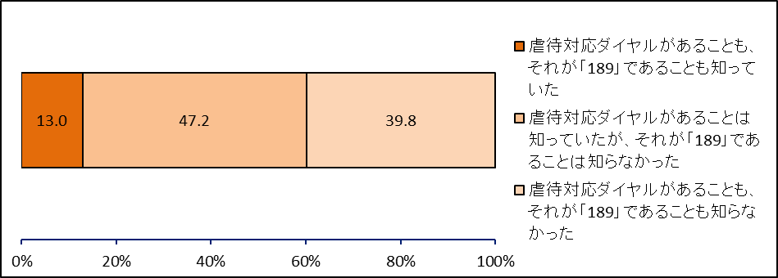

【図表3-2】



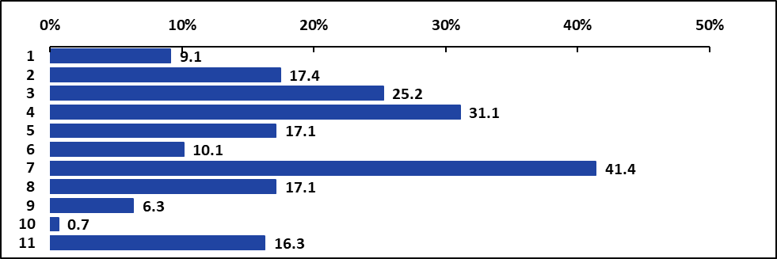

【図表3-3】



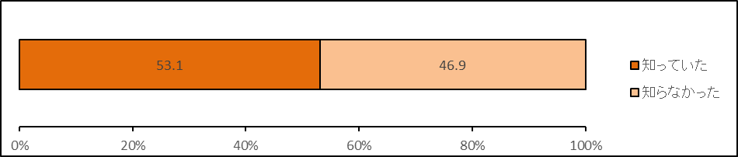

**4.　障がいに対する理解について**

　大阪府では、「障害者差別解消法（障害を理由とする差別の解消の推進に関する法律）」（平成25年6月成立、平成28年4月施行）を受け、大阪府障がい者差別解消条例を平成28年４月に施行した。

条例に基づき、「『大阪府障がい者差別解消ガイドライン』等による啓発活動」と「広域支援相談員の配置などの相談及び紛争の防止又は解決のための体制整備」を車の両輪として、障がいを理由とする差別の解消に向けた取組みを進めている。これまでの啓発活動の効果検証を行うため、府民の認知度や認識について質問した。

　併せて、平成29年6月より府及び市区町村が配布を開始した「ヘルプマーク」の認知状況についても調査を行った。

* 検証にあたって
* 障害者差別解消法について、「法の内容を含め知っている」及び「法の内容は知らないが、法があることは知っている」と回答した人を【認知層】、「知らない」と回答した人を【非認知層】とする。
* 障がいのある人に対して、過大な負担となる場合を除き、合理的配慮を行わないことについて、障がいを理由とする「差別にあたると思う」及び「どちらかと言えば差別にあたると思う」と回答した人を【差別にあたる】、それ以外の回答者を【差別にはあたらない・どちらとも言えない】とする。
* 障がいのある人や妊娠初期の方など、援助や配慮を必要としている方々が、周囲の方にそれを知らせる「ヘルプマーク」について、「マークも意味も知っている」及び「マークを見たり聞いたりしたことはあるが、意味は知らない」と回答した人を【認知層】、「知らない」と回答した人を【非認知層】とする。
* 障害者差別解消法の【認知層】の割合は54.5％であった。（図表4-1）
* 障がいのある人に対して、過大な負担となる場合を除き、合理的配慮を行わないことについて、障がいを理由とする【差別にあたる】割合は58.2％であった。（図表4-2）
* ヘルプマークの【認知層】の割合は54.8％であった。（図表4-3）

男性より女性の方が【認知層】の割合が高く、年代別では若い年代の方が、【認知層】の割合が高い傾向にあることが分かった。（図表4-4）

また、障害者差別解消法の【認知層】や、合理的配慮を行わないことが【差別にあたる】層といった障がいに対する理解の高い人の方が、ヘルプマークの【認知層】の割合も高いことが分かった。（図表4-5）

* ヘルプマークの【認知層】に対し「何で知ったか」を調査したところ、「街中で付けている人をみかけた（41.1％）」が最も多く、「公共交通機関内（ポスター、ステッカーなど）（26.1％）」、「テレビや新聞、ラジオなど（25.7％）」、と続いた。（図表4-6）

【図表4-1】



54.5％

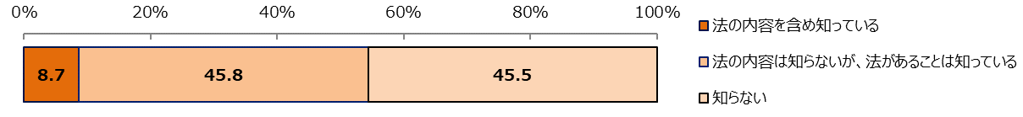

【図表4-2】



58.2％

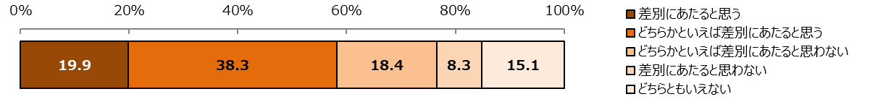

【図表4-3】



54.8％

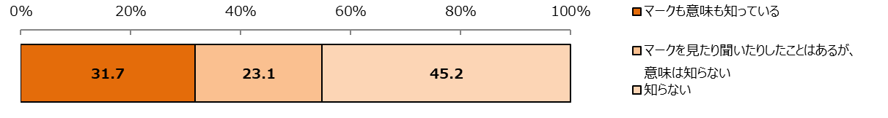【図表4-4】





【図表4-5】





【図表4-6】



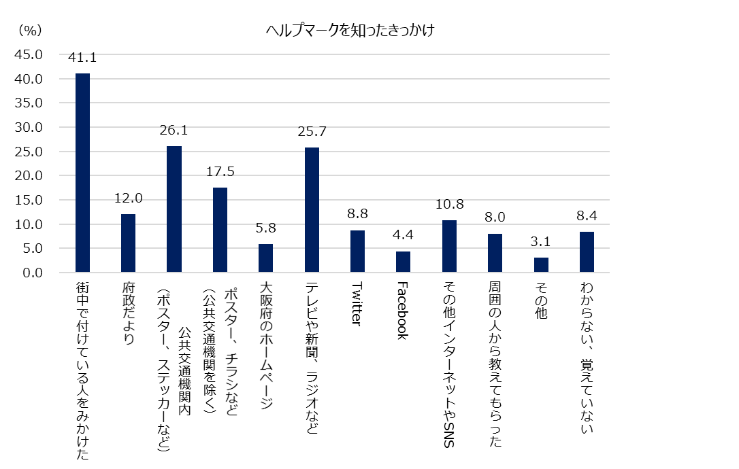

**5.　健康意識について**

　大阪府では、健康づくり施策を通じた府民の健康づくりへの支援を行っており、取組みの進捗や成果を把握するため、府民の健康への関心度について質問した。併せて、健康寿命の延伸・健康格差の縮小を目標に、府民の健康づくりの一層の気運醸成を図るために作成した、「健活１０〈ケンカツ テン〉」の認知度についても調査を行った。

* 検証にあたって
* 自分自身について、「非常に健康だと思う」及び「健康な方だと思う」と回答した人を【健康だと思う】、「あまり健康ではない」及び「健康ではない」と回答した人を【健康ではないと思う】とする。
* 健康について「関心がある」及び「どちらかといえば関心がある」と回答した人を【関心あり】、「どちらかといえば関心がない」及び「関心がない」と回答した人を【関心なし】とする。
* 生活習慣の改善や生活習慣病の予防に向けた活動である「健活１０〈ケンカツ テン〉」について、「言葉を聞いたことがあり、内容も知っている」及び「言葉を聞いたことはあるが、内容はあまり知らない」と回答した人を【認知層】、「言葉を聞いたことはない」と回答した人を【非認知層】とする。
* 自分自身について【健康だと思う】割合は73.5％であった。（図表5-1）

性別では、男性より女性の方が【健康だと思う】割合が高く、年代別では、18～29歳及び60代以上の方が50代に比べ【健康だと思う】割合が高かった。（図表5-2）

* 健康について【関心あり】の割合は90.1％であった。（図表5-3）

性別では、男性より女性の方が【関心あり】の割合が高く、年代別では、60代以上の方がそれ以外の年代に比べ【関心あり】の割合が高かった。（図表5-4）

* 「健活１０〈ケンカツ テン〉」の【認知層】の割合は18.9％であった。（図表5-5）

性別では、統計的有意差は見られなかったが、年代別では、18～29歳の方がそれ以外の年代に比べ【認知層】の割合が高かった。（図表5-6）

また、「健活１０〈ケンカツ テン〉」の認知について、自分自身を健康だと思うか、健康に関心があるかによる統計的有意差は見られなかった。（図表5-7）

* 「健活１０〈ケンカツ テン〉」の認知層に対し、何で知ったかを調査したところ、「府政だより（34.4％）」の割合が最も高く、「テレビ、ラジオ、新聞、雑誌（30.7％）」、「大阪府の健康アプリ「アスマイル」（21.7％）」と続いた。（図表5-8）

【図表5-1】



73.5％

【図表5-2】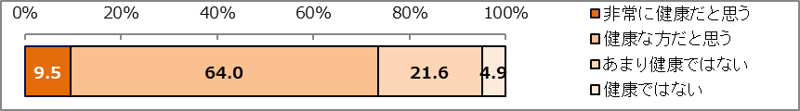





【図表5-3】



90.1％

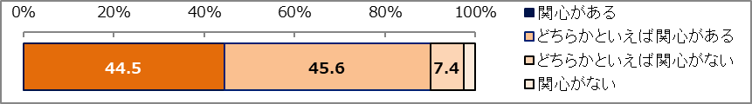

【図表5-4】







【図表5-5】



18.9％

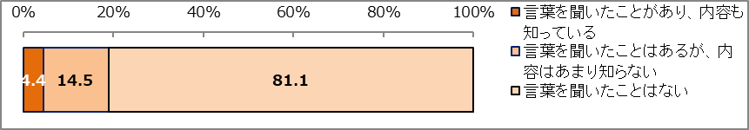

【図表5-6】





【図表5-7】





【図表5-8】



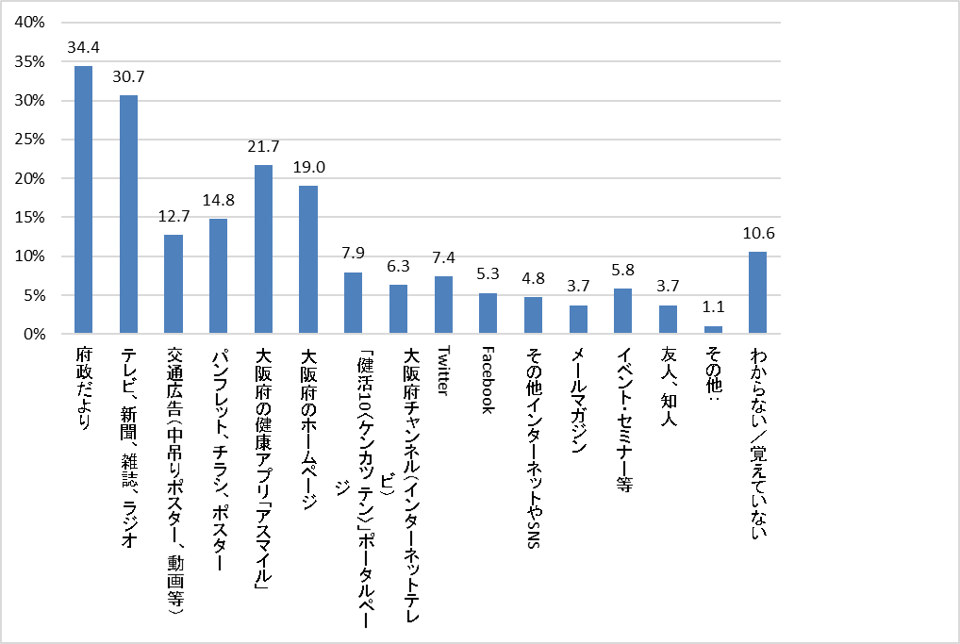

**6.　活力・魅力ある住まいと都市について**

　大阪府では、平成28年12月に策定した「住まうビジョン・大阪」に基づき「活力・魅力ある住まいと都市が形成され、多様な人々が住まい、活発に交流することにより、安全・安心も高まる」あるいは「災害時の安全性や防犯性など安全・安心が確保された住まいと都市が、多様な人々を惹きつけ、活力と魅力が生み出される」といった、「活力・魅力の創出」と「安全・安心の確保」が相互に作用し合い、好循環を生み出すような施策を推進している。今後の施策展開の資料とするため、本ビジョンで掲げた指標に係る認識を調査した。

* 検証にあたって
* 大阪府に住み続けたいと思うかについて、「そう思う」及び「どちらかといえばそう思う」と回答した人を【住み続けたいと思う】、「どちらかといえばそう思わない」及び「そう思わない」と回答した人を【住み続けたいと思わない】とする。
* 地域の遊び場づくりや、緑化、美化、福祉活動など、まちづくりのための活動に参加したいと思うかについて、「そう思う」及び「どちらかといえばそう思う」と回答した人を【参加したいと思う】、「どちらかといえばそう思わない」及び「そう思わない」と回答した人を【参加したいと思わない】とする。なお、「どちらともいえない」は除いた。
* 大阪府に【住み続けたいと思う】と回答した割合は83.5％であった。（図表6-1）

性別では、統計的有意差はみられなかったが、年代別では、50代が18～29歳、30代、40代と比べ【住み続けたいと思う】割合が高く、60代以上が、40代と比べ【住み続けたいと思う】割合が高かった。（図表6-2）

* まちづくりのための活動に【参加したいと思う】と回答した割合は38.2％であった。（図表6-3）

性別では、統計的有意差はみられなかったが、年代別では、18～29歳が、40代、50代、60代以上と比べ【参加したいと思う】割合が高かった。（図表6-4）

* 大阪府は災害への備えや対応がなされ、安心して暮らせるまちだと思うかについて、「はい」と回答した割合は52.1％であった。（図表6-5）

性別では、統計的有意差はみられなかったが、年代別では、18～29歳が60代以上に比べ「はい」と回答した割合が高かった。（図表6-6）

【図表6-1】



83.5％

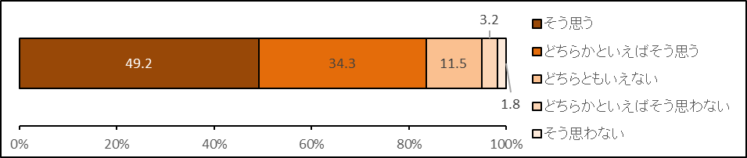

【図表6-2】





【図表6-3】





38.2％

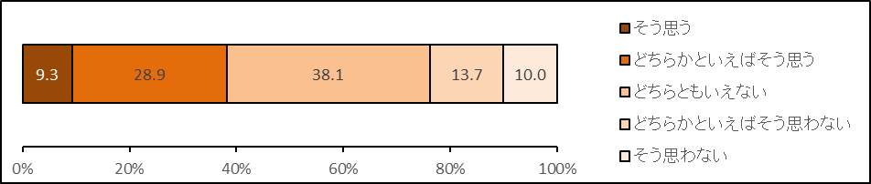

【図表6-4】





【図表6-5】



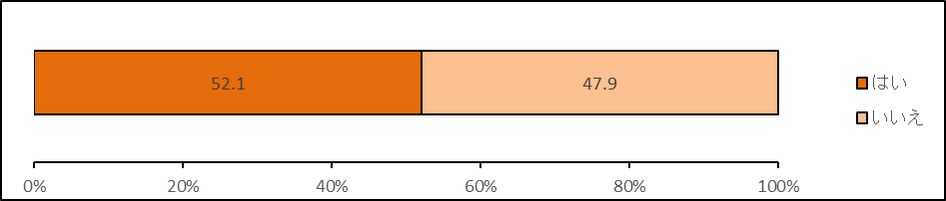

【図表6-6】





**7．体感治安・少年の非行について**

　大阪府では、平成14年に「大阪府安全なまちづくり条例」を制定し、警察や市町村等と連携して安全なまちづくりに取り組んでいる。防犯対策等に対する府民意識の変化等をとらえ、今後、より効果的な取組みを推進していくため、住んでいる地域の体感治安等について調査を行った。

**7-1　住んでいる地域の体感治安**

住んでいる地域の治安をどう思うか調査し、地域（大阪市域、北部大阪地域、東部大阪地域、南部大阪地域）によって感じ方に差が出るか検証した。

◆　検証にあたって

* 住んでいる地域の治安をよいと思うかとの質問に対し、「そう思う」・「どちらかといえばそう思う」と回答した人を【治安がよい】、「そう思わない」・「どちらかといえばそう思わない」と回答した人を【治安が悪い】とし、「どちらともいえない」は除く。
* 全体では、【治安がよい】が54.3％、【治安が悪い】が19.3％であった。（図表7-1-1）
* 地域別では、北部大阪地域に住む人の方が、その他の地域に住む人に比べ、【治安がよい】と思う割合が高かった。また、南部大阪地域に住む人の方が、大阪市域・東部大阪地域に住む人に比べ、【治安がよい】と思う割合が高かった。（図表7-1-2）

**【図表7-1-1】**



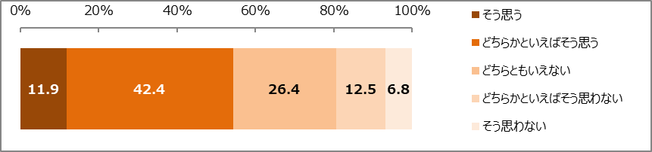

**【図表7-1-2】**





**7-2　治安が悪いと思う理由**

住んでいる地域の【治安が悪い】と思う理由について調査し、地域（大阪市域、北部大阪地域、東部大阪地域、南部大阪地域）によって差が出るか検証した。

* 【治安が悪い】と思う理由（犯罪発生状況関連）

・全体で最も割合が高かったのは、「車上ねらい、自転車盗などの身近な犯罪をよく見聞きするから（48.2％）」であった。（図表7-2-1）

・地域別でも、大阪市域・東部大阪地域・南部大阪地域で、「車上ねらい、自転車盗などの身近な犯罪をよく見聞きするから」が最も高い割合を占めた。（図表7-2-2）

* 【治安が悪い】と思う理由（住環境関連）

・全体で最も割合が高かったのは、「社会のルールやマナーを守らない人をよく見かけるから（64.8％）」であった。（図表7-2-3）

・地域別でも、すべての地域で、「社会のルールやマナーを守らない人をよく見かけるから」が最も高い割合を占めた。（図表7-2-4）

**【図表7-2-1】**



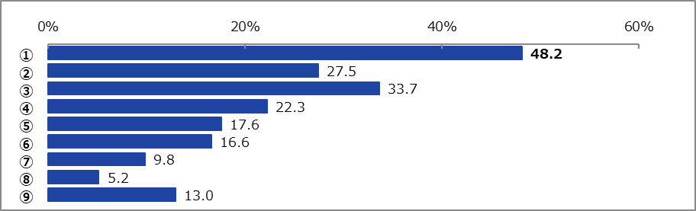

**【図表7-2-2】**



**【図表7-2-3】**



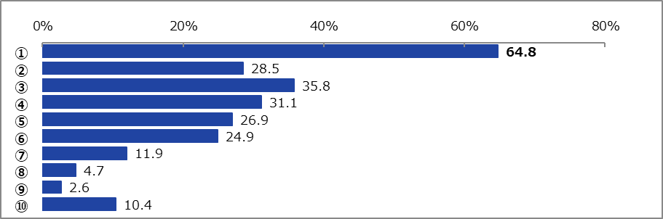

**【図表7-2-4】**



**7-3　少年の非行について**

　住んでいる地域で「タバコを吸ったり、店舗の前などでたむろして他人に迷惑をかけたり、深夜はいかいなどの不良行為をしている少年」（以下、「非行少年」という。）を見かけたか等について調査し、地域（大阪市域、北部大阪地域、東部大阪地域、南部大阪地域）によって差が出るか検証した。

◆　検証にあたって

* 非行少年を見かけたことが「よくある」・「たまにある」と回答した人を【見かけたことがある】、「あまりない」・「まったくない」と回答した人を【見かけたことがない】とする。
* 非行少年を見かける頻度が、２～３年前と比較して「増えた」・「どちらかといえば増えた」と回答した人を【見かける頻度が増えた】、「どちらかといえば減った」・「減った」と回答した人を【見かける頻度が減った】とし、「どちらともいえない」は除く。
* 最近、住んでいる地域で非行少年を見かけたことがあるか。

・全体では、【見かけたことがある】が41.6％、【見かけたことがない】が58.4％であった。（図表7-3-1）

・地域別では、南部大阪地域に住む人の方が、それ以外の地域に住む人に比べ、【見かけたことがある】割合が高かった。また、北部大阪地域に住む人の方が、それ以外の地域に住む人に比べ、【見かけたことがない】割合が高かった。（図表7-3-2）

* ２～３年前と比較した非行少年を見かける頻度

・全体では、【見かける頻度が増えた】が8.4％、【見かける頻度が減った】が43.3％であった。（図表7-3-3）

・地域別では、北部大阪地域に住む人の方が、それ以外の地域に住む人と比べ、【見かける頻度が減った】割合が高かった。（図表7-3-4）

**【図表7-3-1】**



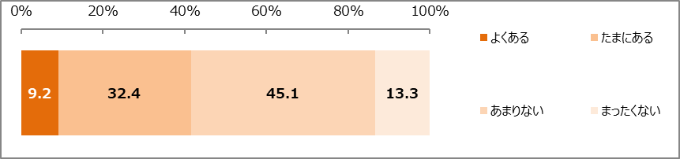

**【図表7-3-2】**





**【図表7-3-3】**



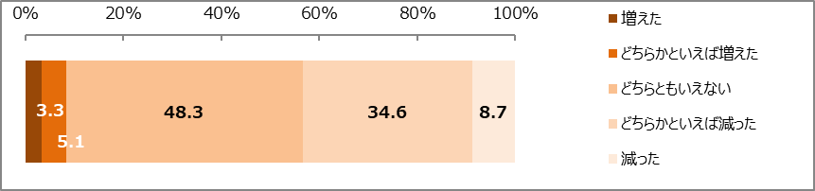

**【図表7-3-4】**



